餐饮管理系统使用说明书

使用说明

系统介绍
“民以食为天”，随着人民生活水平的提高，餐饮业在服务行业中的地位越来越重要。从激烈的竞争中脱颖而出，已成为每位餐饮业经营者所追求的目标。
根据餐饮行业的特点，该系统以餐饮业务为基础，突出前台管理，从专业角度出发，提供科学有效的管理模式。点菜收银管理可实现点菜、结账、清台。进货管理可记录商品入库情况。点菜收银、营业分析、库房管理的有机结合，可为酒店经营方向提供依据，为酒店餐馆的发展提供重要保证。

操作注意事项
（1）经理权限的帐号是mrkj，密码是111
领班权限的帐号是cab，密码是123
领班权限的帐号是wmz，密码是wmz
营业员权限的帐号是abc，密码是123
（2）实例可执行文件位置：餐饮管理系统\Debug\餐饮管理.exe

操作流程
本系统有三种操作权限，其中，营业员只可以执行开台、点菜、买单及查询日收入操作；领班可以执行开台、点菜、买单、进货、添加新员工、日收入及月收入查询等操作；经理具有最高权限，除了领班及营业员的操作权限外，还可以设置员工权限、添加商品信息及菜式信息、备份与恢复数据库及初始化数据等操作。
在使用本系统时，单击“登录”按钮，在登录页面中输入相应的用户名和密码即可进入相应权限的操作页面。本系统主页面如图1.1所示。
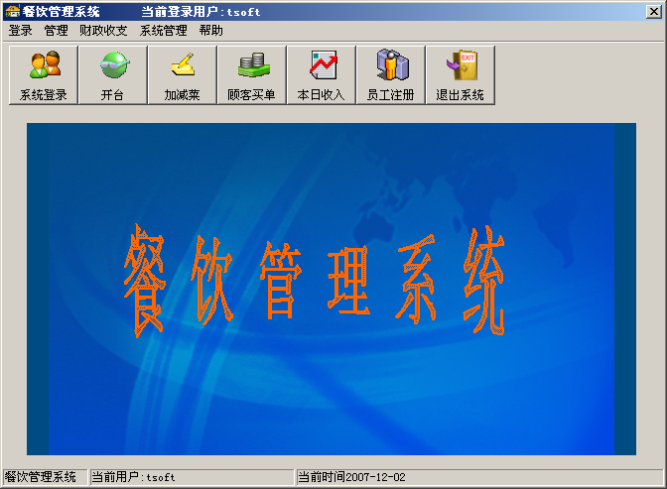
图1.1 餐饮管理系统主界面
下面简单介绍本系统的操作流程，首先以管理员身份登录，对系统中的基本信息进行设置，操作步骤如下：
（1）通过“管理”/“后台管理”/“商品信息”菜单命令，添加商品信息。
（2）通过“管理”/“后台管理”/“进货”命令，执行进货操作。
（3）通过“管理”/“后台管理”/“菜式信息”命令，添加菜式。
（4）通过“财政收支”/“进货查询”命令，可查询某日的进货信息。
基本信息设置完成后，饭店就可以正常营业了，操作方法如下：
（1）单击“开台”按钮，进入“开台”模块，在该模块中双击状态为空闲的桌号，如图1.2所示。
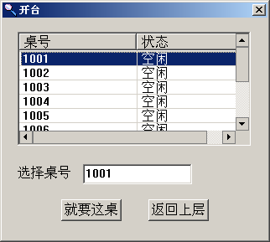
图1.2 选择桌号
（2）单击“就要这桌”按钮，进入“点菜”窗口，在该窗口中选择菜单名，然后单击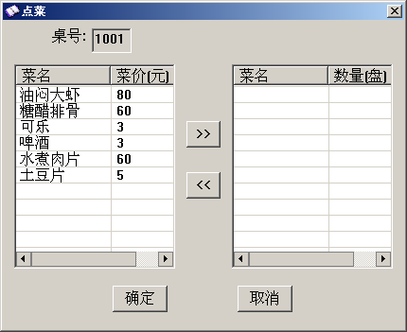按钮，添加点菜数量，如图1.3所示。
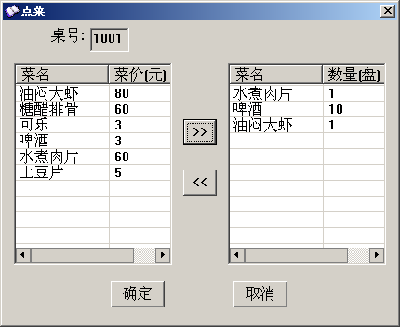
图1.3 “点菜”窗口
（3）单击“确定”按钮，完成点菜操作。
（4）单击“加减菜”按钮，可以为每桌加菜或退菜。
（5）单击“顾客买单”按钮，进入“结帐”窗口，在该窗口中选择要结帐的桌号，然后输入实收金额，如图1.4所示。
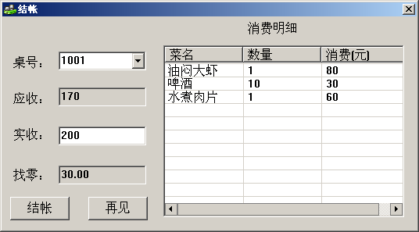
图1.4 “结帐”窗口
（6）单击“结帐”按钮，完成结帐操作。

